高通8x10平台项目基线升级

版本合入服务器配置：

IP：10.1.1.132

User：xumingtao

Password：123321

Svn版本：1.7

案例：基线升级，2501台湾版当前基线06B，需要升级到更高版本13B。

1. 2501台湾版当前开发分支：<http://10.1.1.253/android/Qualcomm/msm8x12/branches/ZTE/branches/internal/branches/ZC2501_TAIWAN/ZC2501_TAIWAN>
2. 已经升级到13b基线的vendor或trunk分支，升级到13b需要merge的节点r6035 r6056

<http://10.1.1.253/android/Qualcomm/msm8x12/vendor/msm8610.la.1.9>

|  |  |  |  |  |
| --- | --- | --- | --- | --- |
| 日期 | 修改人 | 版本 | 审核人 | 说明 |
| 2014.5.19 | 许明涛 | 1.0 | 许明涛 | 初始版本 |
| 2014.5.21 | 邓志龙 | 2.0 | 许明涛 | 增加详细merge注释 |
| 2014.9.15 | 邓志龙 | 3.0 |  | 升级后modem编译修改 |

目录

一、 新建项目专用升级分支 3

1. 确定升级分支地址，命名规则：开发分支_UPGRADE 3

2. 小乌龟新建分支详细步骤 3

二、 专用升级分支，基线升级 4

1. 升级分支代码下载到本地 4

2. 基线升级目标节点分析 4

3. Merge目标节点 4

4. 解决merge过程中产生的冲突 5

5. 解决编译错误，确保软件基本功能正常 5

三、 开发分支基线升级 5

1. 开发分支下载到本地 5

2. 升级目标节点分析 5

3. 参考第二步将两个节点的修改merge到开发分支 5

四、 基线升级后Modem编译修改 6

1、基线升级后modem的版本已经修改，所以我们要修改相应的编译脚本，让Modem编译相应新的版本。 6

# 新建项目专用升级分支

## 确定升级分支地址，命名规则：开发分支_UPGRADE

正在开发的项目上升级基线时，容易出现代码冲突或者升级后导致软件不能使用等问题，所以基于开发分支新建升级分支，在升级分支上升级好基线后，再合入到开发分支。如果UPGRADE分支存在，删掉该分支重新创建。

1. 2501台湾版开发分支：

<http://10.1.1.253/android/Qualcomm/msm8x12/branches/ZTE/branches/internal/branches/ZC2501_TAIWAN/ZC2501_TAIWAN>

1. 2501台湾版升级分支：

<http://10.1.1.253/android/Qualcomm/msm8x12/branches/ZTE/branches/internal/branches/ZC2501_TAIWAN/ZC2501_TAIWAN_UPGRADE>

## 小乌龟新建分支详细步骤

1. 查看2501台湾版，项目代码目录结构



1. 查看2501台湾版提交记录，鼠标右键点击分支选择“显示日志”

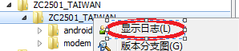

1. 在详细提交日志界面，选择“从版本创建分支/标间(R)”

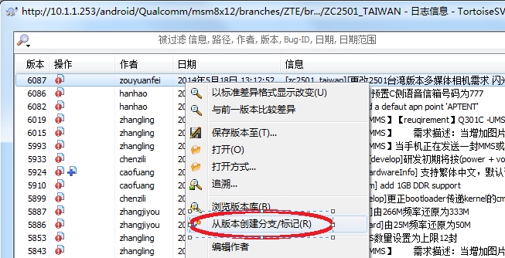

1. 在创建分支界面，填入如下几项信息
2. 目标分支路径，即第一项确定的升级分支地址(不可直接拷贝第一项的地址，因为已经包含了<http://10.1.1.253/android/Qualcomm/msm8x12/branches>，要从后开始拷贝)
3. 新建分支时提交的日志信息，必须包含创建该分子的svn号r6087

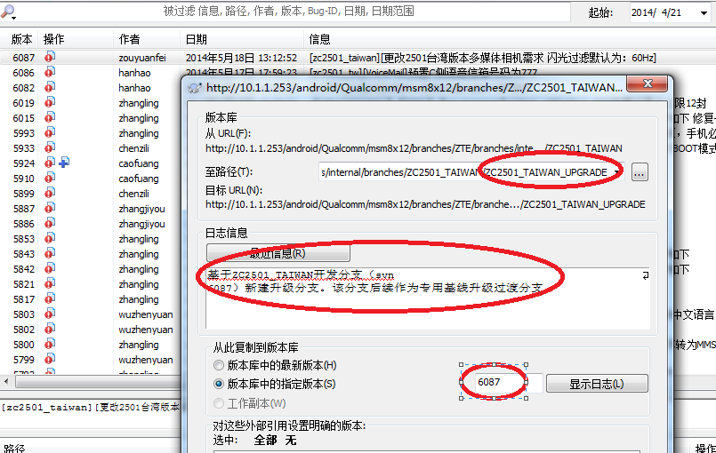

1. 至此分支创建完毕，并查看新建分支目录结构。

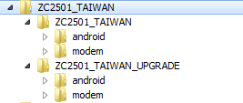

# 专用升级分支，基线升级

## 升级分支代码下载到本地

下载升级分支最新代码：svn co

<http://10.1.1.253/android/Qualcomm/msm8x12/branches/ZTE/branches/internal/branches/ZC2501_TAIWAN/ZC2501_TAIWAN_UPGRADE>

## 基线升级目标节点分析

这次升级对应的vendor基线中，升级到13b需要merge的节点r6035 r6056。查看这两次节点的提交，r6035是modem代码升级提交，r6056是Android的代码升级提交。即可以一次将这两次修改都merge过来。

## Merge目标节点

在本地checkout的代码目录下ZC2501_TAIWAN_UPGRADE，执行如下命令：

|  |
| --- |
| svn merge –r 6034:6056 http://10.1.1.253/android/Qualcomm/msm8x12/vendor/msm8610.la.1.9 |

## 解决merge过程中产生的冲突

Merge代码后，我们自己的修改和高通的修改，可能会有较多的代码冲突，我们需要通过beyondcompare比对两个文件，手动合入冲突相关文件。解决完冲突文件后，使用脚本将整个目录！和？状态的代码添加到svn管理仓库，并提交代码。



该步骤详细分解：

1. 执行svn st --no-ignore | grep "\bC\b" 。查看冲突文件
2. 对每一个冲突文件，先执行svn revert 该文件，再执行svn up 该文件。
3. 用比较工具去比较两个文件。如果不能判定的，可以叫修改人过来check一下。Modem端的lib文件，如果是我们同事合的patch。则不要覆盖。不是的话，就直接替换。
4. 冲突解决完后。将上述脚步放到与android和modem同一个层次的目录下。然后执行 python svn_del_add.py脚本，将整个目录的！和？状态的代码添加到仓库。

E、svn ci –m 提交所有代码

## 解决编译错误，确保软件基本功能正常

mmi和driver工程师各指定一名，checkout该升级分支，解决编译错误，并确保能开机，电话，短信，相机等基本功能正常使用。并提交仓库，记下svn号r????

# 开发分支基线升级

## 开发分支下载到本地

下载开发分支最新代码：svn co

<http://10.1.1.253/android/Qualcomm/msm8x12/branches/ZTE/branches/internal/branches/ZC2501_TAIWAN/ZC2501_TAIWAN>

## 升级目标节点分析

确定两个节点：

1. 升级前的节点。比如我升级的节点是6237.那么记住6236
2. Upgrade分支上解决完所有问题后，最后一次提交节点r????.如果没有冲突，则就是你升级后的那个节点。比如6253 .

## 参考第二步将两个节点的修改merge到开发分支

这次merge几乎没有冲突，参考第二步将修改点提交到代码仓库，这里就是执行

svn merge –r 6236:6253

<http://10.1.1.253/android/Qualcomm/msm8x12/branches/ZTE/branches/internal/branches/ZC2501_TAIWAN/ZC2501_TAIWAN_UPGRA>

之后也是看是否有冲突，有的话解决冲突，最后提交。

至此开merge 发分支基线升级完毕。

### 四、 基线升级后Modem编译修改

## 1、基线升级后modem的版本已经修改，所以我们要修改相应的编译脚本，让Modem编译相应新的版本。

方法如下：进入modem目录，打开about.html。

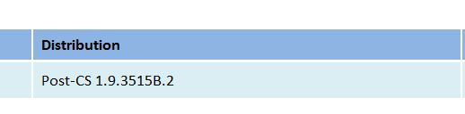

这个就是相应的版本，在用编辑文档打开编译脚本build_all.sh。

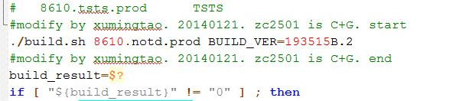

我们需要修改的就是BUILD_VER的值，要改为和adout.html中的值一样，注意.少了两个，一般我们只需要改后面几位，比如之前的06B.2，我们要改成15B.2